Zamyslenie sa nad osobnosťou prezidenta

Vadim Brezny

Na to, aby sme mohli kompletizovať odpoveď na otázku: »Aké chceme mať Slovensko?«, musíme sa zamyslieť aj nad osobnosťou prezidenta. Najprv si však musíme uvedomiť, na akom základnom princípe vznikol tandemový systém štátnych predstaviteľov: Premiér – Prezident.
V skratke: Spočíva v ich úlohách. Premiér má viesť vládu a starať sa o vývoj národného hospodárstva a stability existenčných potrieb ľudu. Prezident sa má starať najmä o duševný vývoj spoločnosti a reprezentovať národ. Musí byť osobou, ktorá nie je len zástupcom ľudu, ale predovšetkým lídrom. Osobou, ktorá národ vedie k demokratickým a k ľudským hodnotám. Premiér je pevne prepojený s realitou, kým prezident vytvára víziu, ktorá nesie šance na pozitívnu budúcnosť.

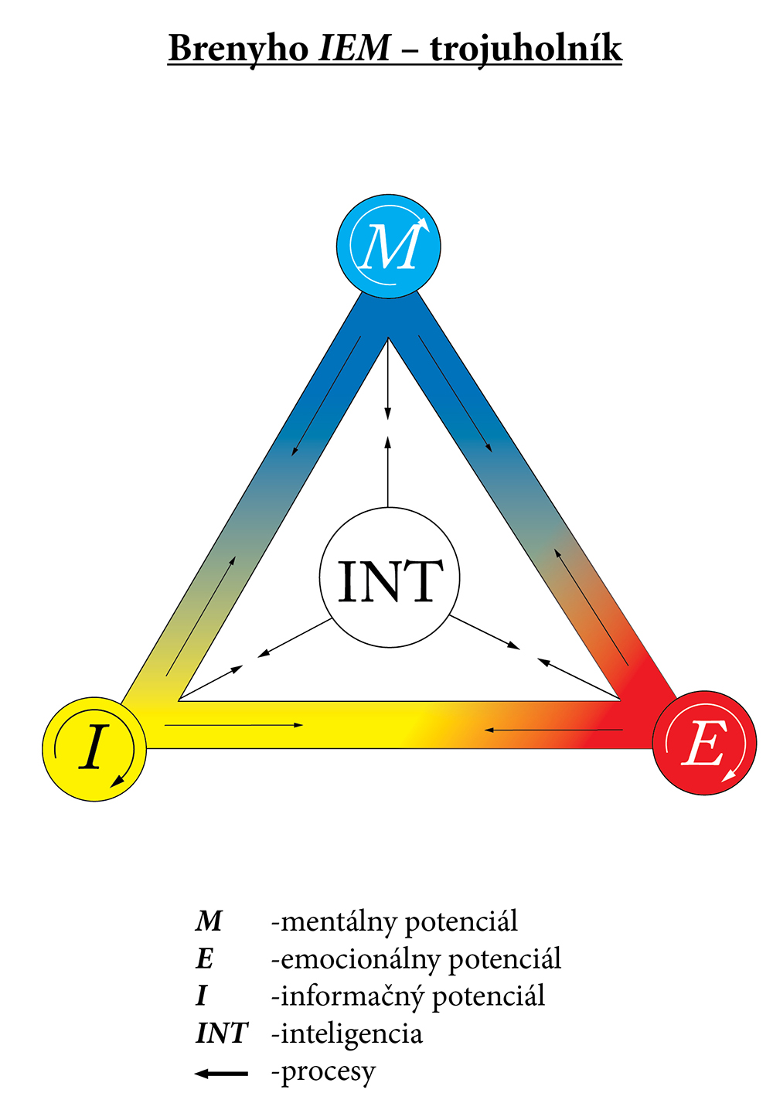
Teraz sa zamyslime nad tým, akého by sme chceli mať prezidenta. Odpovede sú rôzne. »Toho najlepšieho na svete, ako bol napríklad Degol /deGaulle?/, Kennedy, Adenauer, so srdcom Dubčeka? Za tým sa skrývajú túžby každého z nás, možno aj sen. Spĺňajú sa však aj sny. Aké sú teda primárne a sekundárne požiadavky na prezidenta? Dovolím si to znázorniť na základe IEM-Trojuholníka. Je to pohľad na človeka ako celok. I - je informačný potenciál, E - je emocionálny potenciál a M - je mentálny potenciál. Inými slovami - vedomosti, city a myslenie.

Pozrime sa na vedomostnú úroveň:
● Mal by mať prehľad o vnútornej a zahraničnej politike, čim
chcem povedať, že nemusí byť politikom.
● Poznať kompetencie a právomoci prezidenta.
● Mať analytické schopnosti.
● Vedieť stanoviť priority.
● Rozlišovať dobro a zlo.
● Poznať efektívne kontrolné mechanizmy.
● Ovládať konfliktný manažment.
● Mať komunikačné a rétorické schopnosti.
● Ovládať aspoň anglický alebo nemecký jazyk.
● Poznať princíp šachovej stratégie.
● .........................................................

Čo je nutné mať na emocionálnej úrovni?
● Musí mať empatické schopnosti.
● Musí vedieť ovládať svoje city.
● Musí mať srdce na pravom mieste.
● Musí sa vedieť tešiť z úspechu druhých.
● Nesmie mať strach povedať celú pravdu.
● Musí mať rád národ, mladú, strednú a staršiu generáciu.
● Musí vedieť motivovať.
● ......................................

Čo znamená mentálna sféra? Nazýva sa aj filozofickou sférou. Rozhoduje o konaní človeka. Ide o ľudské duševné hodnoty prepojené so schopnosťou myslenia. Sú to vlastnosti, prenesené génmi, alebo sa vytvorili vzdelávaním a skúsenosťami. Tvoria charakter človeka. Čo sa za tým skrýva?
● Vo svojej životnej filozofii musí mať zakotvené etické hodnoty --etický kódex života.
● Prvým pravidlom etického kódexu musí byť cit pre spravodlivosť.
● Musí mať schopnosť vytvoriť víziu pozitívnej budúcnosti.
● Musí mať pevnú vôľu.
● Ovládať systémové myslenie na vyššej úrovni.
● Potrebuje vedieť zaobchádzať s mocou.
● Nesmie chýbať úcta k človeku a k prírode.
● Nesmie byť tabu vyšší princíp myslenia.
● ................................................................

Samozrejme, niektoré častice z IEM-trojuholníka môžu u kandidátov chýbať. Veľa z nich sa dá však naučiť. Najľahšie to je získavaním nových vedomostí. Ťažšie je to však pri prehlbovaní emocionálnej sféry a pri vývoji mentálnych modelov. Vyžadujú totiž dlhodobé životné skúsenosti. Žiaľ, niektoré veci sa nedajú naučiť, sú vrodené, nachádzajú sa v génoch. Hovoríme tomu talent alebo charakterové črty. Ako sa IEM-potenciál využije, záleží na stupni inteligencie.

Niektorým sa bude vidieť tento obraz o prezidentovi priveľmi ideálny. Bez toho však nie je možné nájsť najvhodnejšieho možného kandidáta. Zároveň však viem, že takýto ľudia existujú. Sú to silné osobnosti s charizmatickým vyžarovaním, ktoré vzbudzujú prirodzenú úctu. Osobnosti uznávané vo svojich kruhoch. Majú dlhodobé skúsenosti a dosiahli veľké úspechy. Patria k špičke tých najlepších, k spoločenskej elite. Môžeme ich nájsť napríklad na univerzitách, v nemocniciach, v humanitných či internacionálnych organizáciách a v rôznych kluboch. Je treba len vedieť hľadať na správnych miestach.

A tu sa vynárajú otázky: Hľadajú média toho najlepšieho možného lídra? Ako média ovplyvňujú predvolebnú kampaň? Kladú také otázky, ktoré odhalia charakter kandidátov, ich schopnosti a prístup k životu? Každý z nás má na to svoj názor. Bolo by dobré dostať aj odpovede na otázky typu:

■ Čo Vás oprávňuje kandidovať na prezidenta?
■ Ktoré tri vlastnosti si na sebe najviac ceníte?
■ Čo bolo pre Vás dôležité v minulosti?
■ Aký by mal byť podľa Vášho názoru prezident?
■ Kto je v politike Vaším vzorom a prečo?
■ Ako vidíte sami seba?
■ Čo pre Vás znamená Slovensko?
■ Čo dokážete urobiť pre národ?
■ .................................................

Poznámka: Aj po voľbách je potrebné brať činnosť prezidenta vážne. Vedieť mu dať mediálny priestor v pravý okamih patrí k mediálnej profesionalite.
Týka sa to nielen správy o stave slovenského štátu a Európskej únie alebo zahraničných návštev, ale aj konkrétneho pozitívneho ovplyvňovania vývoja ducha spoločnosti. V dnešnej dobe to potrebuje každý národ!

A tu sa vynára ďalšia otázka: Čo očakávame od prezidenta? V prvom rade musí spájať ľudí, mladú, strednú a staršiu generáciu. Spájať dobro, ktoré v nich je a tým dodávať spoločnosti ľudského ducha. Tým sa vyjadrujú etické hodnoty, ktoré zároveň robia kultúru národa. Immanuel Kant to vyjadril slovami: »Čo má hodnotu, nemožno oceniť.«

Náš ľud má existenčné, vzťahové a hodnotové problémy. Preto sa dnes nachádza v melanchólii a v depresii. Prezident ho musí vedieť vytiahnuť z tohto stavu a dať mu víziu, nie však modernú. K tomu patrí aj správna definícia demokracie, ktorá sa nesmie zvrhnúť na hyenizmus.

Nebude ľahké zastaviť rozširujúce sa tri spoločenské péčka (PPP), privitimizmus, perverziu a prostitúciu. Na vysvetlenie: Primitivizmus nie je len vulgárnosť, ale myslenie, ktoré ničí generáciami vytvorené dôležité hodnoty, dobro a ľudskosť. Perverzia je sexuálne vzrušenie praktikami, ktoré sa odchyľujú od normálu v myšlienkach a v konaní. Napríklad, keď sa majú deti v škôlkach hrať nahé na lekárov alebo učiť na školách homosexuálne praktiky. Prostitúcia znamená: za peniaze urobím všetko. Morálka sem, morálka tam. Sem patrí aj časť korupcie. Je rozdiel nekrivdiť niekomu, (čo by sa nemalo stať), a presadzovať spoločenské ’PPP’.

Čeliť týmto a ďalším globalizačným a spoločenským negatívnym vplyvom zvnútra a zvonku dokáže len silná osobnosť. Len tá zvládne s rozvážnosťou a odvahou nastaviť zrkadlo politikom, podnikateľom, médiám a spoločnosti. Zároveň to vyžaduje mať prehľad o trendoch vývoja spoločnosti a vedieť o nich povedať pravdu na správnom mieste a v správny čas bez ublíženia. Je potrebné argumentovať s rozumom a srdcom. Ľudstvo si zaslúži zabrániť otvoreniu »Pandorinej skrinky« /z gréckej mytológie – skrinka pohromy/.

Nemali by sme zabudnúť ani na to, že prezident reprezentuje národ. Okrem už spomenutého potenciálu IEM - Trojuholníka sú ešte v hre tri éčka (EEE). Etika, estetika, etiketa. Atribúty, ktoré vytvárajú prvý dojem, rozhodujúci o ďalšom vývoji komunikácie a vzťahov. Múdre vety, klasická elegancia a štýlové správanie otvárajú dvere nielen prezidentovi, ale aj zástupcom podnikateľskej sféry. Nezabudnime, že mať dobrého charizmatického prezidenta, ktorý vie reprezentovať, je spojené s hrdosťou národa. Veľkou skúškou bude prebratie predsedníctva Slovenskom v EÚ v roku 2016. Múdrosť, zrelosť ducha a srdce na správnom mieste sú tou najlepšou vizitkou elity.

Na to, aby prezident zvládol všetko, čo ho čaká, je potrebné, aby si vytvoril predovšetkým profesionálny tím politických, odborných a spoločenských poradcov. Prijímaním konštruktívnej kritiky dáva priestor na zvládnutie problémov, ktorým sa nevyhneme.

Na záver iba toľko: Byť dobrým prezidentom nie je vôbec ľahká úloha, preto držme nášmu budúcemu prezidentovi palce, nech sa ním stane ktokoľvek.

Ďakujem za vašu pozornosť.
Bolo mi cťou byť tu s Vami.

Vadim Brežný / manažérsky poradca a kouč

